

***Instituto Politecnico Nacional***

**Escuela Superior de Cómputo**

Practica Determinación DR y BDR

Redes de computadoras

Grupo: 2CM 13

Profesora: Henestrosa Carrasco Leticia

Equipo 3

Aleman Vazquez Uriel Arturo

Bocanegra Heziquio Yestlanezi

Martinez Cruz José Antonio

Navarro Cortes Jesús Alberto

Fecha de entrega: 02 de noviembre de 2021

# Introducción

## 3. Router designado OSPF

La solución para administrar la cantidad de adyacencias y la saturación con LSA en una red de accesos múltiples es el **DR**.

En las redes de accesos múltiples, OSPF elige un DR para que funcione como punto de recolección y distribución de las LSA enviadas y recibidas. También se elige un BDR en caso de que falle el DR. El BDR escucha este intercambio en forma pasiva y mantiene una relación con todos los routers. Si el DR deja de producir paquetes de saludo, el BDR se asciende a sí mismo y asume la función de DR.

## Todos los otros routers que no son DR ni BDR se convierten en **DROthers**.

En la Imagen 9, se seleccionó al R1 como router designado de la LAN Ethernet que interconecta al R2, el R3 y el R4. Observe la manera en que el número de adyacencias se redujo a tres.

[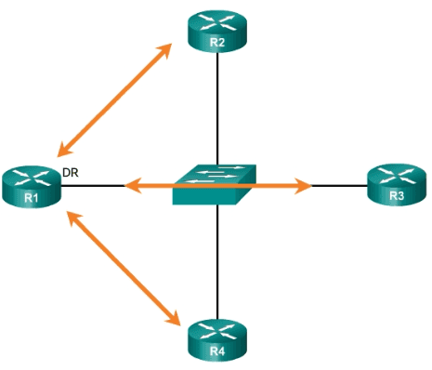](https://ccnadesdecero.es/wp-content/uploads/2018/01/Establecimiento-de-adyacencias.png)

[Los routers de una red de accesos múltiples eligen un DR y un BDR. Los DROthers solo crean adyacencias completas con el DR y el BDR de la red. En vez de saturar todos los routers de la red con LSA, los DROthers solo envían sus LSA al DR y el BDR mediante la dirección de multidifusión 224.0.0.6 (todos los routers DR).](https://ccnadesdecero.es/wp-content/uploads/2018/01/Establecimiento-de-adyacencias.png)

## 3.1. Función del DR

En la imagen, el R1 envía LSA al DR. El BDR también escucha. El DR es responsable de reenviar todas las LSA desde R1 hasta todos los demás routers. El DR usa la dirección de multidifusión 224.0.0.5 (todos los routers OSPF). El resultado final es que sólo hay un router que realiza la saturación completa de todas las LSA en la red de accesos múltiples.

## 4. Verificación de las funciones del DR/BDR

En la topología de accesos múltiples que se muestra en la Imagen 10, hay tres routers interconectados por medio de una red de accesos múltiples Ethernet común, 192.168.1.0/28. Cada router está configurado con la dirección IP indicada en la interfaz Gigabit Ethernet 0/0.

[[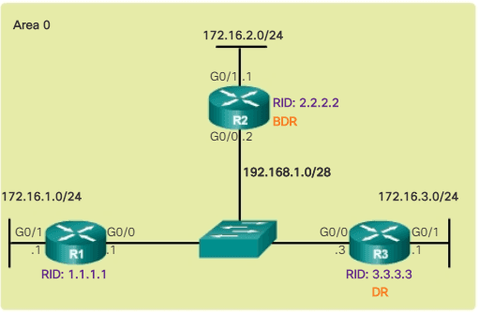](https://ccnadesdecero.es/wp-content/uploads/2018/01/Topolog%C3%ADa-OSPF-de-referencia-de-difusi%C3%B3n-de-accesos-m%C3%BAltiples.png)](https://ccnadesdecero.es/wp-content/uploads/2018/01/Topolog%C3%ADa-OSPF-de-referencia-de-difusi%C3%B3n-de-accesos-m%C3%BAltiples.png)

Debido a que los routers están conectados por medio de una red multiacceso con difusión común, OSPF seleccionó automáticamente un DR y un BDR. En este ejemplo, se eligió al R3 como el DR porque la ID del router es 3.3.3.3, que es la más alta en la red. El R2 es el BDR porque tiene la segunda ID del router más alta en la red (CCNA, 2020).

## Objetivos:

1. Examinar las funciones actuales de DR y BDR
2. Examinar los cambios de funciones de DR y BDR
3. Modificar la prioridad de interfaz de OSPF
4. Forzar una nueva elección
5. Verificar las nuevas funciones de DR y BDR

## Tarea 1: Examinar las funciones actuales de DR y BDR

**Paso 1: Espere la convergencia.**

Cuando abra por primera vez el archivo en el Packet Tracer, es posible que advierta que las luces de enlace que corresponden al switch son de color ámbar. Todos los routers están anexos al switch en el medio. Estas luces de enlace permanecerán de color ámbar durante 50 segundos mientras el switch se asegura de que uno de los routers no es otro switch. En otro curso aprenderá más acerca de esta técnica de prevención de bucle. Por ahora, simplemente tenga presente que a OSPF le llevará unos minutos converger. Espere los mensajes de la consola antes de avanzar al Paso 2. Los siguientes mensajes son del RouterC:

00:00:50: %OSPF-5-ADJCHG: Process 1, Nbr 192.168.31.22 on FastEthernet0/0 from LOADING to FULL, Loading Done  
00:00:50: %OSPF-5-ADJCHG: Process 1, Nbr 192.168.31.11 on FastEthernet0/0 from LOADING to FULL, Loading Done

**Paso 2: Ingrese el comando show ip ospf neighbor.**

* Utilice el comando **show ip ospf neighbor** de cada router para examinar el DR y BDR actuales
* ¿Cuál router es el DR?
  + RouterA
* ¿Cuál router es el BDR?
  + RouterC



## Tarea 2: Examinar los cambios de funciones de DR y BDR

**Paso 1:** **Encienda la depuración**

Aunque no está incluido en este capítulo, puede monitorear el proceso de elección de DR y BDR con un comando debug. En el RouterA y RouterB, ingrese el comando **debug ip ospf adj**.



**Paso 2:** **Deshabilite la interfaz Fast Ethernet en el RouterC**

* Puesto que RouterC es el DR actual, elimine el enlace entre el RouterC y el switch para que cambien las funciones.
* Espere hasta que el temporizador de espera expire. De acuerdo con el resultado de depuración, ¿cuál router es ahora DR y cuál router es ahora BDR?
  + RouterA es ahora el DR y el RouterB es BDR





**Paso 3:** **Restaure la interfaz Fast Ethernet en el RouterC**

* Vuelva a conectar el RouterC al switch.
* Espere hasta que se produzcan las nuevas elecciones DR/BDR. De acuerdo con el resultado de depuración, ¿cuál router es ahora DR y cuál router es ahora BDR?
  + Los mismos que en la anterior RouterA es DR y RouterB es BDR



**Paso 4:** **Deshabilite la interfaz Fast Ethernet en el RouterB**

* Puesto que el RouterB es el DR actual, elimine el enlace entre el RouterB y el switch para que cambien las funciones.
* Espere a que el temporizador de espera expire. De acuerdo con el resultado de depuración, ¿cuál router es ahora DR y cuál router es ahora BDR?
  + RouterA es el DR y RouterC es BDR





**Paso 5:** **Restaure la interfaz Fast Ethernet en el RouterB**

* Vuelva a conectar el RouterB al switch.
* Espere hasta que se produzcan las nuevas elecciones de DR/BDR. De acuerdo con el resultado de depuración, ¿cuál router es ahora DR y cuál router es ahora BDR?
  + RouterA es DR y RouterC es BDR



**Paso 6: Apague la depuración**

Ingrese el comando **undebug all** en el RouterA y el RouterB para deshabilitar la depuración.



**Tarea 3: Modificar la prioridad de interfaz OSPF**

Para cambiar el DR y BDR, configure cada router con las siguientes prioridades de interfaz OSPF:

* RouterA: 200
* RouterB: 100
* RouterC: 1



## Tarea 4: Forzar una nueva elección

Las funciones de DR y BDR no cambiarán a las nuevas funciones hasta que fallen los DR y BDR actuales. Para forzar una elección:

* guarde la actual configuración en ejecución y
* recargue los routers

## Tarea 5: Verificar las nuevas funciones de DR y BDR

Espere el tiempo suficiente para que OSPF converja y para que se produzca la elección de DR/BDR. Esto puede tomar unos minutos. Utilice el comando **show ip ospf interface** para ver el DR y BDR actuales. De acuerdo con los resultados, ¿cuál router es ahora DR y cuál router es ahora BDR?

# Conclusiones

## Bocanegra Heziquio Yestlanezi

En la practica anterior pudimos ver un poco de DR y BDR, para esta práctica debemos examinar las funciones que se tienen actualmente en DR y BDR así como los cambios realizados y la modificación del interfaz de OSPF y la verificación de las nuevas funciones.

Al igual que en la práctica anterior, utilizaremos varios comandos aprendidos en clase, primeramente, para la depuración utilizaremos el comando debug ip ospf adj.

Seguimos los pasos de la práctica y por último para verificar las nuevas funciones de DR y BDR utilizaremos el comando show ip ospf interface, igual que en la práctica anterior.

## Martínez Cruz José Antonio

Continuando con la configuración OSPF, en esta práctica logramos analizar de manera más detallada los conceptos estudiados en clases, el cómo es que se logra determinar al DR y al BDR de diferentes formas. En el primer caso recibimos una configuración ya establecida y en la que se indica que router es el de mayor prioridad, sin embargo, no siempre así, ya que puede darse la situación en que alguno de estos dispositivos tenga problemas o que sea necesario desconectarlo de la red y tenemos que lograr saber quién será el nuevo DR y BDR. En este caso logramos observar cómo con cada desconexión el DR este se actualizaba y lo obtenía otro, gracias a que cada uno de estos tienen un número de prioridad, podíamos saber quién era quien en esta red. Además de que se aplicó el caso de una configuración establecida por nosotros en la que dicha prioridad del router puede ser actualizarse según sea necesario.